Информация о реализации имущества
АО «Фонд развития предпринимательства «Даму»

Указанные ниже объекты являются собственностью АО «Фонд развития предпринимательства «Даму». Стоимость имущества будет определяться на торгах.

 | Объекты | фото
 | Атырауская область
1 | 1 комнатная квартира, Атырауская обл., г. Кулсары 1мкр д.45 кв 53 | 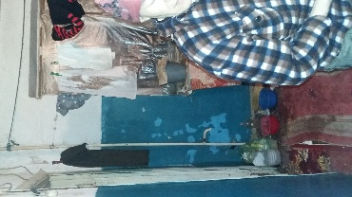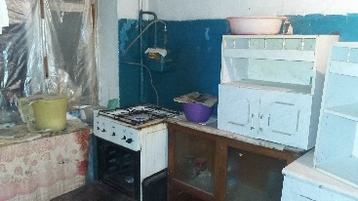
2 | 2 комнатная квартира, Атырауская обл., г. Кулсары 1мкр д.45 кв 64 | 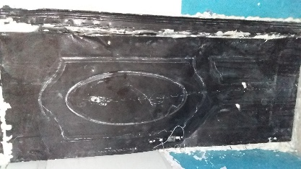
 | г. Алматы
3 | Нежилое помещение – банк (литер Б) общей площадью 1 215,3 кв.м., местонахождение: г.Алматы, Бостандыкский р-н, пр.Аль-Фараби, д.17/1, н.п.15 | 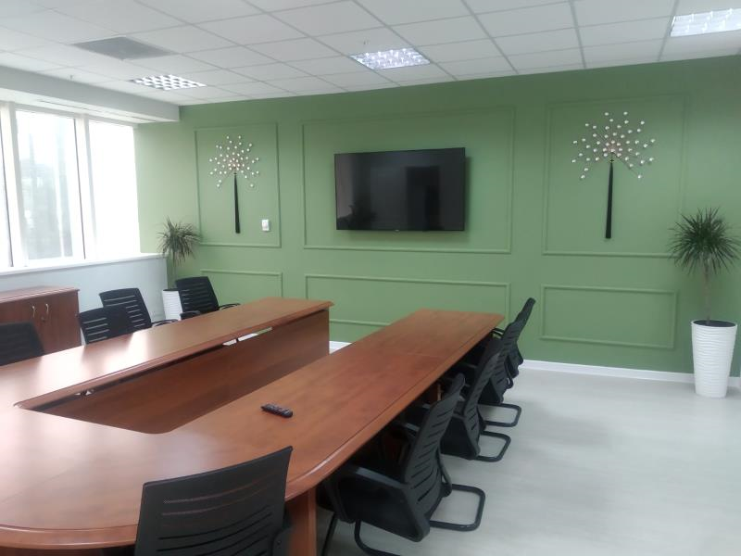
4 | Нежилое помещение – банк (литер ч/Б) общая площадью 7 116,7 кв.м, местонахождение: г.Алматы, Бостандыкский р-н, пр.Аль-Фараби, д.17/1, н.п.8 | 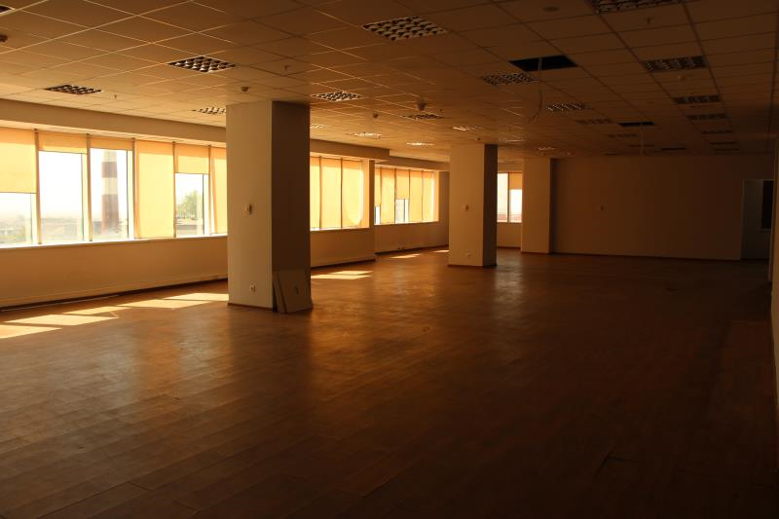
5 | Нежилое помещение – банк (литер Б) общей площадью 1 205,7 кв.м, местонахождение: г.Алматы, Бостандыкский р-н, пр.Аль-Фараби, д.17/1, н.п.23. | 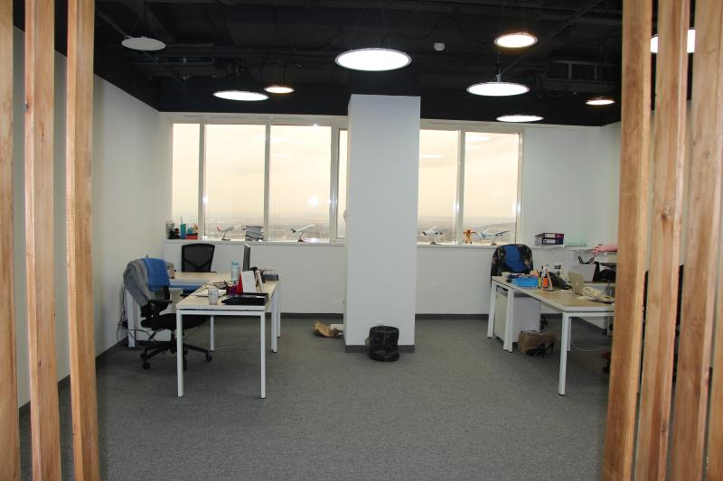
6 | Нежилое помещение общей площадью – 800,9 кв.м., местонахождение: г.Алматы, Алмалинский район, пр.Нұрсұлтан Назарбаев, д.103 | 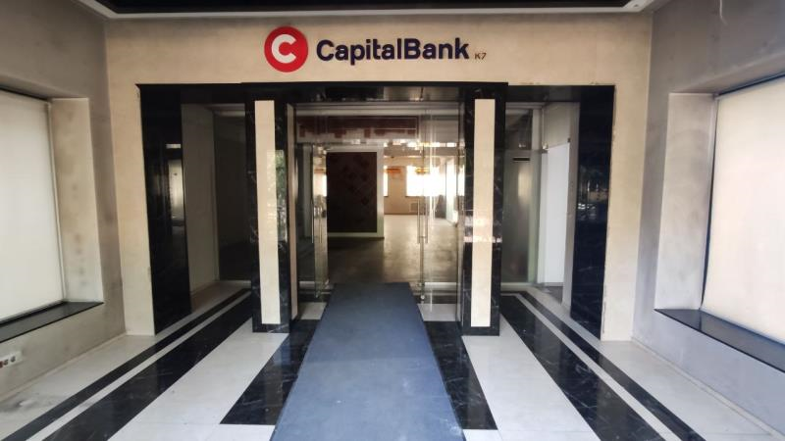
 | 2-х этажное домостроение, общ.пл.178,3 кв.м. с з/у пл.0,0938га | 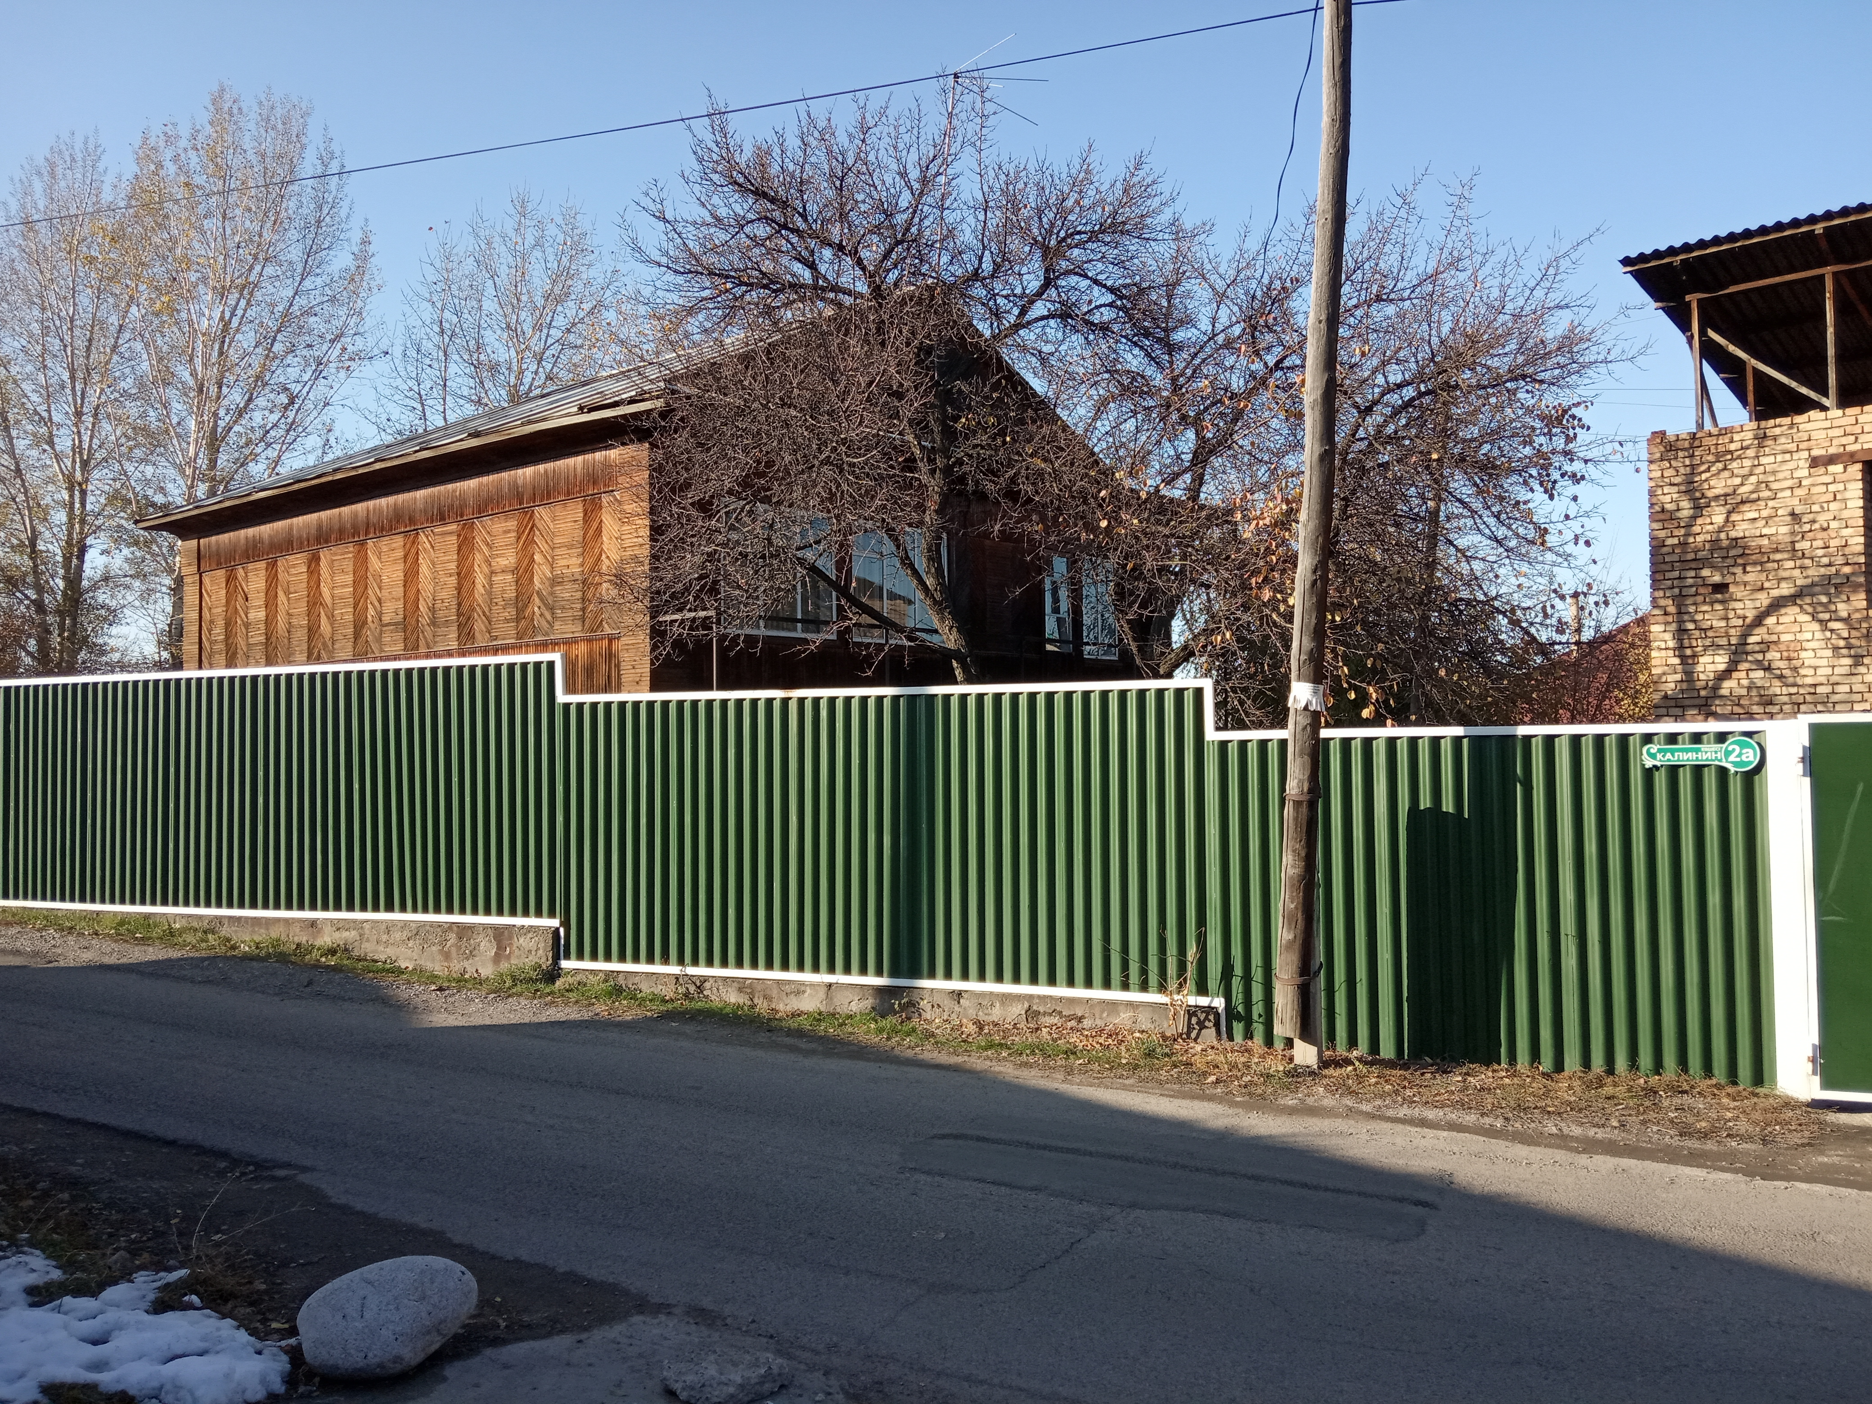
 | г. Астана
7 | Земельный участок, общ.пл. 3,0 га кад №01/011/091/177, г.Нур-Султан | 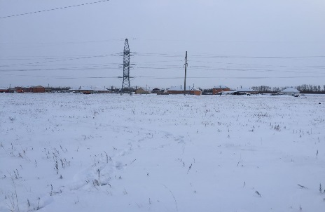
 | Жамбылская область
8 | Жил.дом из 3-х ком, об.пл 77,0 кв.м. Т.Рыскуловский рн. С.Абжапар с з/у 0,6182 га КН 06:091:017:356 | 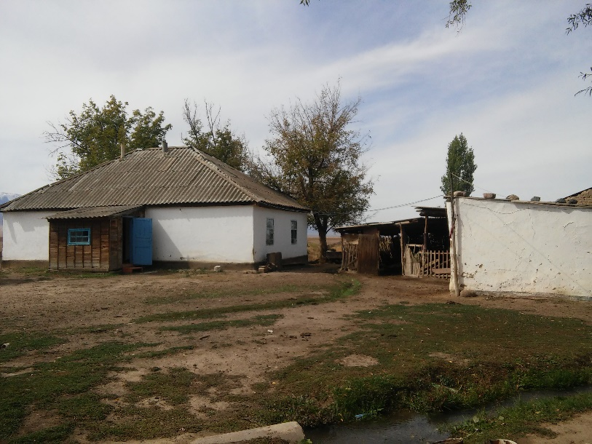
9 | Земельный участок площадью 15га, Байзакский район. ТОО «Кокбастау» КН 06:087:071:432 | 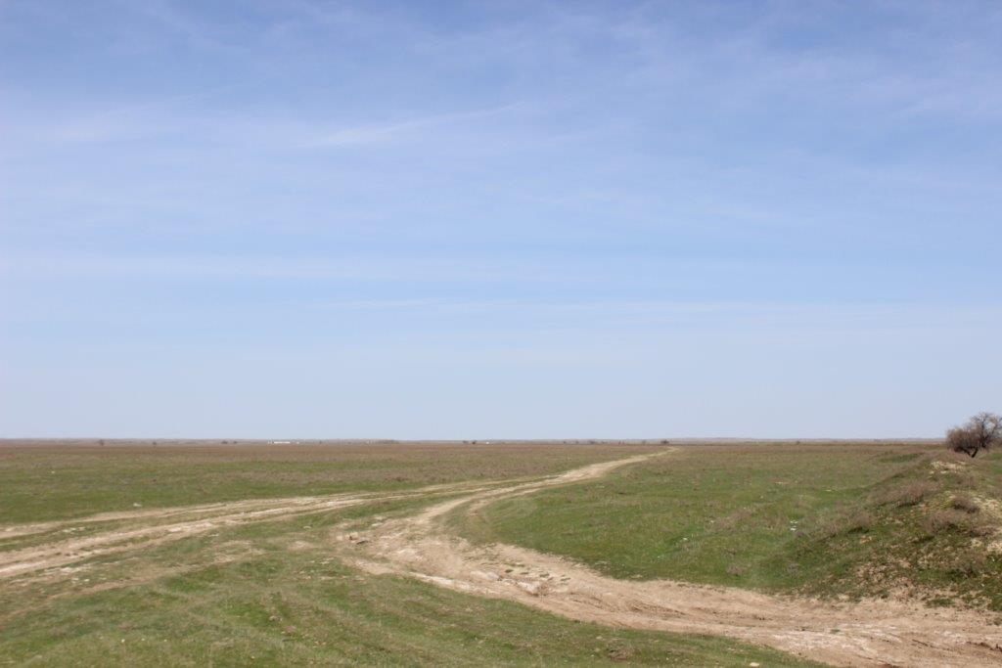
 | Восточно-Казахстанская область
10 | диспетчерская общей площадью 223,8 кв.м., вместе с прилегающим земельным участком общей площадью 0,1456 га
 | Абайская область
11 | земельный участок пл.2,843 га | 